Учреждение образования

«БЕЛОРУССКИЙ ГОСУДАРСТВЕННЫЙ ТЕХНОЛОГИЧЕСКИЙ УНИВЕРСИТЕТ»

Основы защиты информации

Студентка: Сятковская Е.Д.

ФИТ 2 курс 4 группа

Минск 2022

**Практическое занятие №13**

**Тема «**Настройка антивирусов**»**

Цель: Овладение навыками настройки и использования различных антивирусов.

**Ход выполнения:**

1 Установить и настроить антивирусную программу по варианту.

Установила антивирусную программу 360 Total Security.



2 Обновить базу данных сигнатур вирусов.

Главное меню -> проверка обновлений

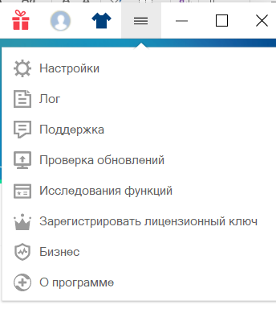

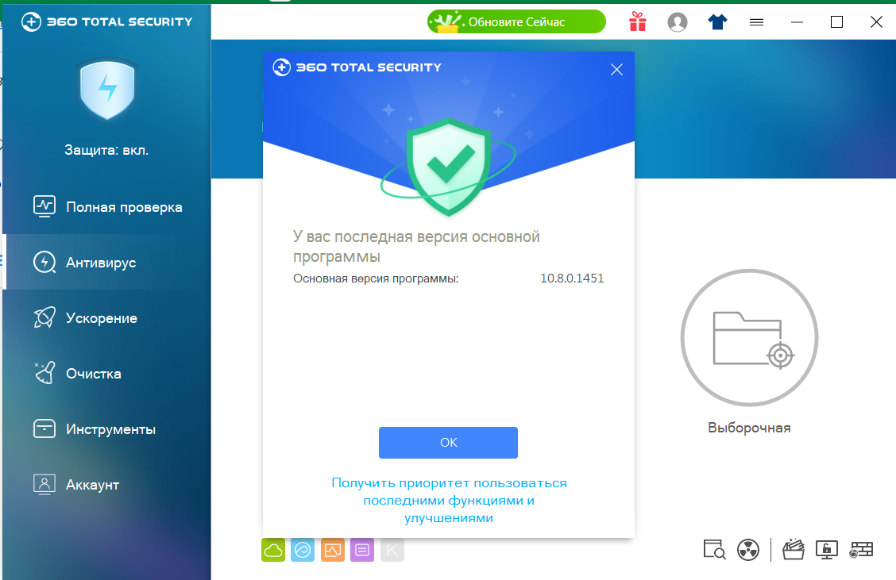

3 Выполнить сканирование дисков.

Антивирус -> выборочная проверка

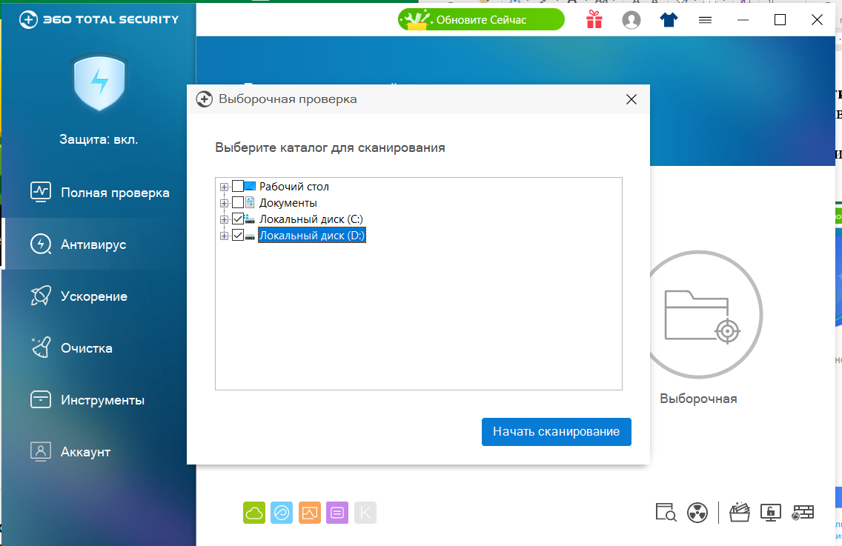

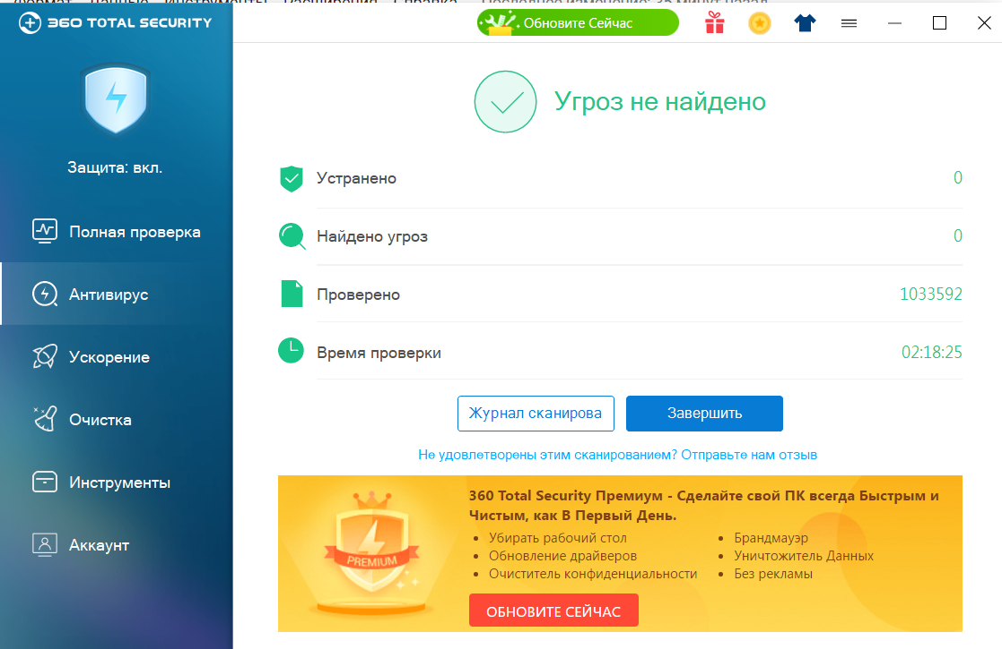

**Вывод:** Овладела навыками настройки и использования различных антивирусов.